На работу ходим в Театр
11 апреля на сцене в МКЦ «Космос» прошло уже второе Шоу концертного направления Областного фестиваля «Студенческая весна – 2019».
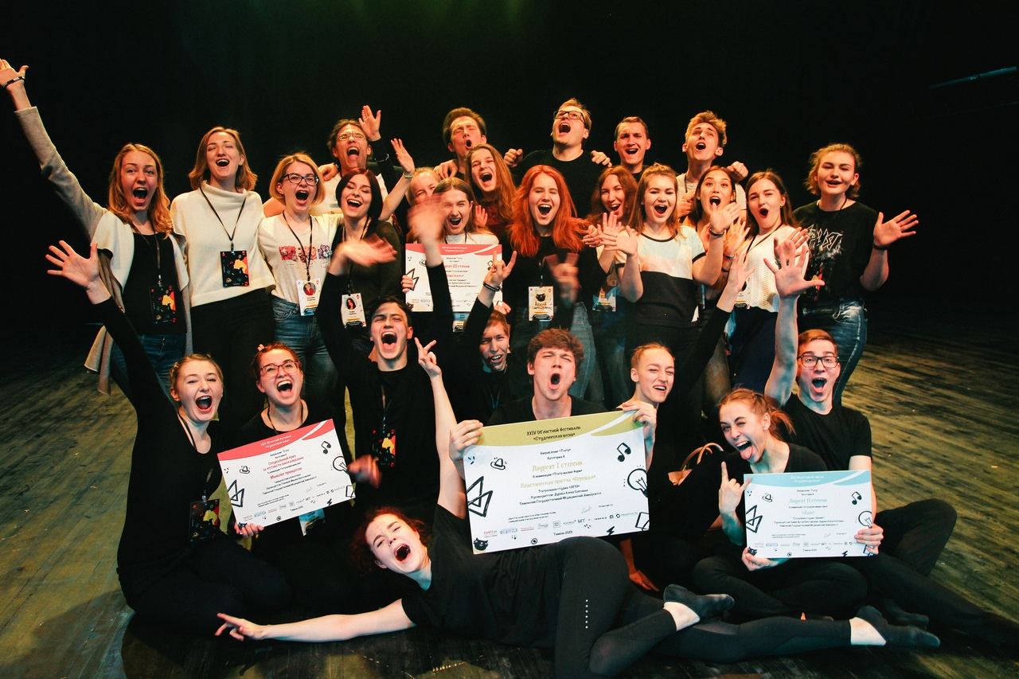
В течении трёх прошедших дней молодые актеры трудились и оттачивали свои лучшие номера, чтобы вместе с любящим фотографироваться ведущим, сделать вечер четверга незабываемым. На финальное Шоу в зале собрались зрители, среди которых оказались представители всех направлений Студенческой весны: от научно-технического, до хореографии и музыки.
На площадке «Театр» действительно разворачивалась «Жизнь».
Анастасия Полякова, руководитель коллектива «Umbrella Корпорейшн» (ТюмГУ) о номере «Сомнамбула»:
- В своем номере мы хотели показать, что люди в основном своём представлены серой массой, однако есть среди них и уникальные личности. Эти «уникумы» как правило, «питаются» серой массой, извлекая из нее самое интересное и необычное. А вы что усвоили для себя?
Андрей Давыдов, актёр театральной студии «Лечу» (ТюмГМУ) о пластической притче «Перевал»:
- В чём смысл нашего номера? Каждый человек по своему его видит. Я лично для себя уяснил, что если у мужчины есть любимая девушка, то ему незачем ходить «налево». Это опасно и можно всё потерять. Что имеем не храним, потерявши плачем.
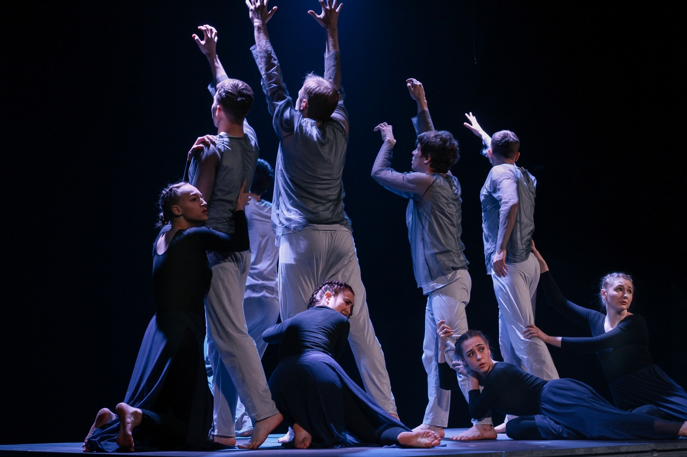
Каждый театральный номер - это отражение определенной проблемной жизненной ситуации. Можно заметить, что в жизни каждый человек интерпретирует её по-своему, извлекает что-то своё для себя. Так же и в театре.
Особенность современного театрального искусства в том, что оно даёт “простор” человеческой мысли.

Андрей Давыдов:
- Каждый человек в номере увидит свой смысл, в зависимости от его увлечений, жизненной позиции и ситуации в которой он непосредственно находится. Просмотр театрального номера, это тоже своеобразная «работа» для зрителя. Это не просмотр фильма, где, кто «хороший/плохой» решили уже за тебя.
Вот так и получается, что и зрители, и сами актеры на направлении «Театр» проживали определённые моменты жизни. А так как номеров было много, то может быть кто-то смог прожить и всю свою жизнь?

